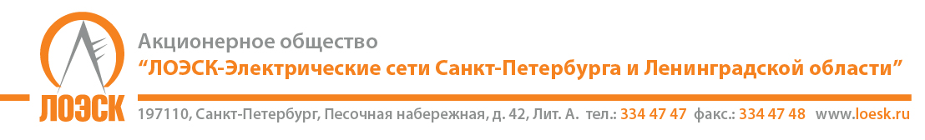
Акционерное общество
«ЛОЭСК – Электрические сети Санкт – Петербурга и Ленинградской области» (АО «ЛОЭСК»)
настоящим извещением приглашает к участию в открытом запросе предложений
на право заключить договор на оказания услуг по добровольному медицинскому страхованию работников АО «ЛОЭСК»

Способ осуществления закупки: | Открытый запрос предложений
Дата начала срока подачи заявок: | 26.12.2020
Право заключить договор на: | Оказание услуг по добровольному медицинскому страхованию работников  АО «ЛОЭСК»
Начальная (максимальная) цена договора: | Размер страховой премии по договору не более  21 000 000,00 руб. (двадцать один миллион рублей 00 копеек) без НДС.  Цена договора включает в себя все расходы, связанные с исполнением договора, в т.ч. доставку товара, пошлины, налоги и сборы, все затраты Поставщика (Подрядчика, Исполнителя) и иные обязательные платежи.
Место оказания услуг: | Предоставление услуг на территории г. Санкт-Петербурга и Ленинградской области
Срок оказания услуг: | С 00 ч. 00 мин. дня, следующего за днем заключения договора и действует до 24 ч. 00 мин. 31 января 2022 года
Местонахождение Заказчика: | 187342, Ленинградская область, г. Кировск, ул. Ладожская, д.3А
Почтовый адрес Заказчика: | 197110, г. Санкт-Петербург, Песочная набережная, дом 42, лит. «А»
Контактное лицо по организационным вопросам: | Мамонтова Дарья Игоревна, тел./факс: (812) 334-47-47 (1986)  E-mail: mamontova-di@loesk.ru
Документация о запросе предложений: | Документация об открытом запросе предложений в электронной форме в полном объеме доступна для ознакомления на официальном сайте Единой информационной системы в сфере закупок www.zakupki.gov.ru, на сайте АО «ЛОЭСК» www.loesk.ru начиная с «26» декабря 2020 года.
Срок, место и порядок предоставления закупочной документации: | По запросу любого Претендента, оформленному и представленному в порядке, установленном в извещении, документации о проведении запроса предложений, Заказчик в течение 2 (двух) рабочих дней предоставляет Претенденту, от которого получен запрос, документацию о запросе предложений на бумажном носителе. При этом документация о запросе предложений на бумажном носителе выдается после внесения Претендентом платы за предоставление документации, если такая плата установлена, и указание об этом содержится в извещении о проведении запроса предложений. Запрос должен содержать наименование Претендента, контактное лицо, телефон и электронный адрес для связи.
Место и срок подачи заявок на участие в запросе предложений: | Заявки могут быть представлены Заказчику по адресу: 197110, г. Санкт-Петербург, Песочная набережная, 42 «А», администратору на ресепшн (пн.-чт.: с 8.30 до 17.30; пт.: с 8.30 до 16.15; сб., вс.-выходной).  Не позднее: 15.01.2021 09:30 (МСК)
Дата и время публичного вскрытия конвертов с заявками: | 15.01.2021 09:30 (МСК)
Срок рассмотрения заявок и подведения итогов запроса предложений: | 19.01.2021
Порядок подачи заявок и подведения итогов закупки: | Порядок подачи заявок и подведения итогов закупочной процедуры установлены документацией на право оказание услуг по добровольному медицинскому страхованию работников АО «ЛОЭСК» и Положением о закупке АО «ЛОЭСК»
Заказчик вправе отменить настоящий запрос предложений до наступления даты и времени окончания срока подачи заявок на участие в запросе предложений. По истечении указанного срока и до заключения договора Заказчик вправе отменит настоящую закупку только в случае возникновения обстоятельств непреодолимой силы в соответствии с гражданским законодательством РФ.

